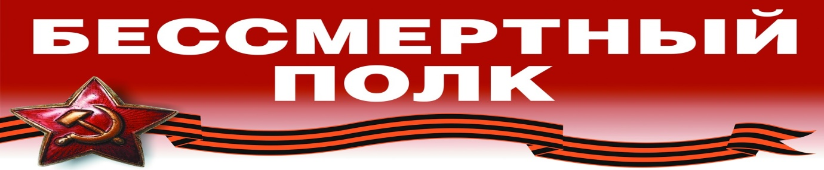
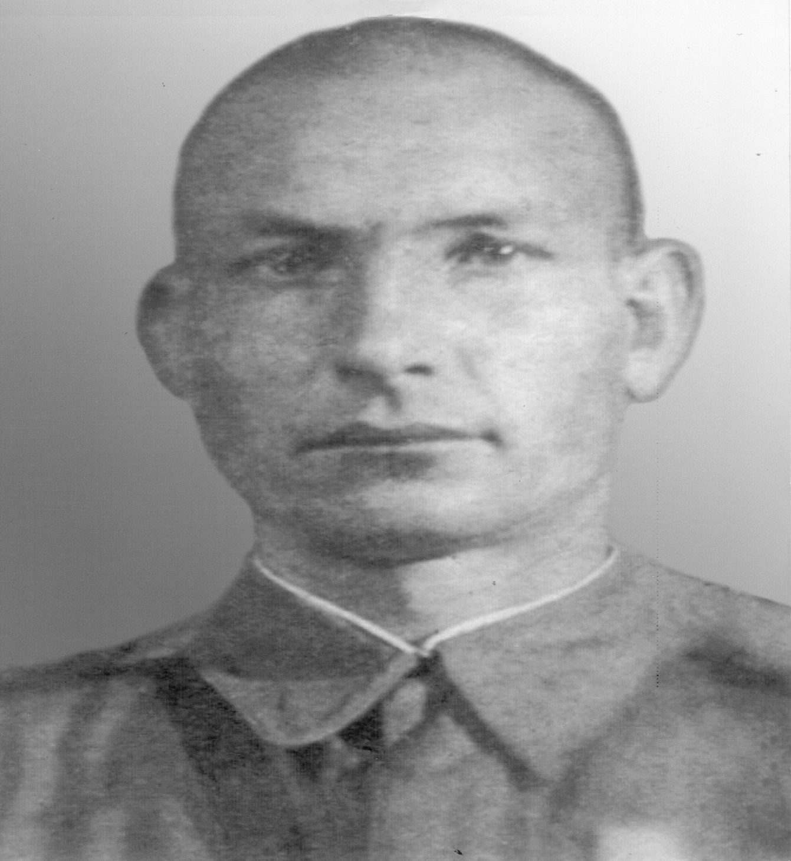
Селиванов Василий Никонорович
(1919 – 1978гг.)
Старший сержант, командир отделения разведки.
Воевал на фронтах:
Юго – Западный, Ленинградский, 1 Украинский.
Ходил в разведку, со своими боевыми товарищами доставлял важную информацию о месте нахождении немецко – фашистских захватчиках.
Брал «языка» (так называли захваченного в плен фашиста).
В трудных условиях выполнял самые сложные задачи разведки. Так, на плацдарме Зарском близ реки Одер благодаря его внимательному наблюдению была засечена колонна фашистских захватчиков, которую в последствии уничтожили наши бойцы.
Награды:
Орден Славы 3 степени, медаль «За боевые заслуги», медаль «За победу над Германией в Великой Отечественной войне 1941 – 1945гг.», медаль «За Оборону Ленинграда».

